To-Do Applikation in Git
Inhaltsverzeichnis
Die Ersten Schritte 2
Repository klonen 2
Einrichtung der Entwicklungsumgebung 2
Pakete installieren 2
Docker Desktop 2
Docker Desktop testen 2
Erstellung README.md 2
Cheatsheet Git 2
Erstellung und Nutzung von Docker-Containern 3
Hoch laden READ.md 3
To-Do Container 3
To-Do Applikation 5

Die Ersten Schritte
Das meiste hatten wir schon Gestern gemacht, deshalb konnte ich mich nicht perfekt erinnern.

Repository klonen
Als Erstes habe ich das Repository mit Git auf meinen Computer geklont. Dafür habe ich das Repository heruntergeladen und anschließend den entsprechenden Projektordner geöffnet.

Einrichtung der Entwicklungsumgebung

Pakete installieren
Ich habe alle Paket nach geschaut was sie machen und dann installiert. Ich musste aber zuerst node installieren und VS-studios code die Berechtigung geben, damit ich es hier installieren konnte.

Docker Desktop
Anschließend habe ich Docker Desktop verwendet. Docker Desktop haben wir bereits gestern installiert und konfiguriert, sodass es für die weiteren Schritte bereit war.

Docker Desktop testen
Danach habe ich Docker Desktop getestet, um sicherzustellen, dass alles richtig funktioniert. Dafür habe ich in meinem Terminal den Befehl hello-world an Docker Desktop geschickt. Nachdem der Test erfolgreich ausgeführt wurde, konnte ich feststellen, dass Docker Desktop richtig installiert und konfiguriert ist und Befehle aus dem Terminal korrekt verarbeitet.

Erstellung README.md

Cheatsheet Git
Ich habe einen kleinen Cheatsheet über Git commands erstellt.
git status Status anzeigen
git add . Änderungen vormerken
git commit -m "Nachricht" Änderungen speichern
git push Änderungen hochladen
git pull Änderungen herunterladen
git branch Branches anzeigen
git switch <name> Branch wechseln
git switch -c <name> Neuen Branch erstellen
git merge <branch> Branch zusammenführen
git log –online Commit-Verlauf anzeigen
git restore <datei> Änderungen verwerfen

Erstellung und Nutzung von Docker-Containern

Hoch laden READ.md
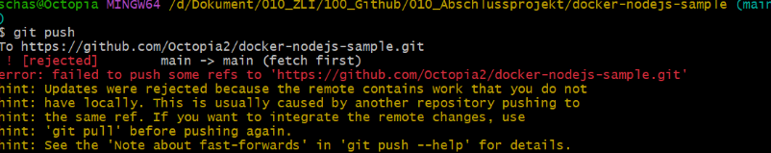
Als ich es auf mein GitHub aufladen wollte, gab es viele Errors. Es wollte nicht auf das GitHub. Die Befehle, die ich probierte, funktionierten nicht, deshalb habe ich noch mehr recherchiert und dann nach sehr langer Zeit ging es zum Glück.

To-Do Container
Für diesen Auftrag wurde eine Node.js-Anwendung mit Docker containerisiert. Dafür wurden Git Bash und Docker Desktop verwendet. Ziel des Auftrags war es, die bestehende Node.js-Anwendung in einem Docker-Container auszuführen und den Container anschliessend über Docker Desktop zu verwalten.
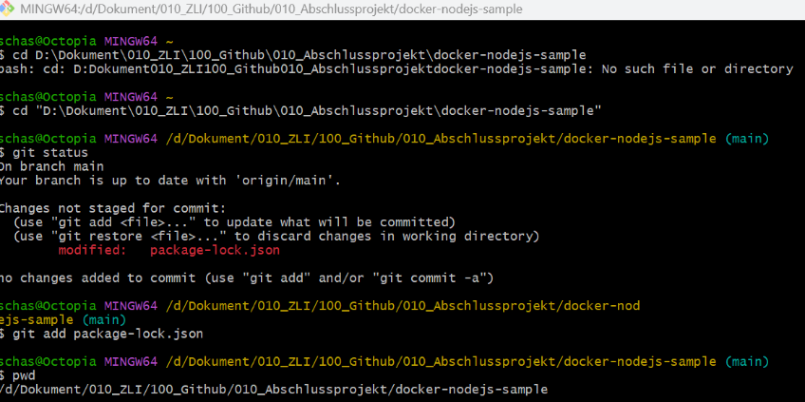
Zuerst wurde Git Bash geöffnet und mit dem Command cd /d/Dokument/010_ZLI/100_Github/010_Abschlussprojekt/docker-nodejs-sample in den Projektordner gewechselt. Danach wurde mit dem Command ls überprüft, welche Dateien sich im Projektordner befinden. Dabei waren unter anderem die package.json, die package-lock.json, der Ordner src und die Dockerfile vorhanden.
Anschliessend wurde überprüft, ob Docker korrekt installiert ist. Dafür wurde der Command docker --version verwendet. Damit kann kontrolliert werden, ob Docker über Git Bash verfügbar ist. Für die weiteren Schritte muss Docker Desktop gestartet sein.
Danach wurde das Docker-Image erstellt. Dafür wurde der Command docker build -t docker-nodejs-sample . verwendet. Mit diesem Command wird anhand der Dockerfile ein Docker-Image erstellt. Das Image erhält durch -t docker-nodejs-sample den Namen docker-nodejs-sample. Der Punkt am Ende bedeutet, dass der aktuelle Projektordner als Grundlage für den Build verwendet wird.
Nach dem Erstellen des Images wurde mit dem Command docker images überprüft, ob das Image erfolgreich erstellt wurde. In der Liste wird das Image docker-nodejs-sample mit dem Tag latest angezeigt.
Im nächsten Schritt wurde aus dem Docker-Image ein Container erstellt und gestartet. Dafür wurde der Command docker run -d --name todo-app-person2 -p 3001:3000 docker-nodejs-sample verwendet. Mit docker run wird ein neuer Container erstellt und gestartet. Der Parameter -d sorgt dafür, dass der Container im Hintergrund läuft. Mit --name todo-app-person2 wird dem Container der Name todo-app-person2 gegeben.
Die Portweiterleitung wird mit -p 3001:3000 festgelegt. Dabei wird der Port 3001 des Computers mit dem Port 3000 innerhalb des Docker-Containers verbunden. Die Node.js-Anwendung läuft innerhalb des Containers auf Port 3000. Dadurch kann die Anwendung über den Port 3001 des Computers aufgerufen werden.
Danach wurde mit dem Command docker ps überprüft, ob der Container erfolgreich gestartet wurde. Der Container todo-app-person2 wird dabei in der Liste der laufenden Container angezeigt. Der Status Running zeigt, dass der Container aktiv ist.
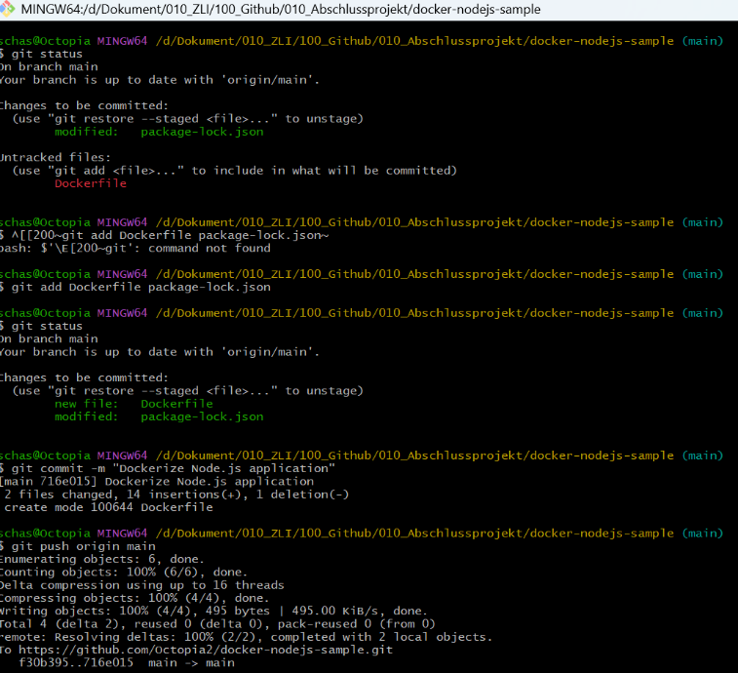
Anschliessend wurde Docker Desktop geöffnet und der Bereich Containers aufgerufen. Dort wird der Container todo-app-person2 angezeigt. Als Image wird docker-nodejs-sample:latest verwendet. Der Status des Containers ist Running. Zusätzlich wird die Portweiterleitung 3001:3000 angezeigt. Damit kann in Docker Desktop überprüft werden, ob der Container korrekt läuft.
Die Node.js-Anwendung kann anschliessend über den Browser aufgerufen werden. Dazu wird die Adresse http://localhost:3001 verwendet. Die Anfrage wird über den Port 3001 des Computers an Docker weitergeleitet. Docker leitet die Anfrage anschliessend an den Port 3000 innerhalb des Containers weiter, auf dem die Node.js-Anwendung ausgeführt wird.
Falls überprüft werden soll, welche Meldungen die Anwendung innerhalb des Containers ausgibt, können die Logs mit dem Command docker logs todo-app-person2 angezeigt werden. Dadurch können beispielsweise Startmeldungen oder Fehler der Node.js-Anwendung kontrolliert werden.
Wenn der Container nicht mehr benötigt wird, kann er mit dem Command docker stop todo-app-person2 gestoppt werden. Der Container wird dadurch beendet, bleibt aber weiterhin vorhanden. Mit dem Command docker start todo-app-person2 kann der Container später wieder gestartet werden.
Mit dem Command docker ps können die aktuell laufenden Container angezeigt werden. Mit dem Command docker ps -a werden dagegen alle vorhandenen Container angezeigt, also auch bereits gestoppte Container.
Wenn der Container nicht mehr benötigt wird, kann er mit dem Command docker stop todo-app-person2 gestoppt und anschliessend mit dem Command docker rm todo-app-person2 gelöscht werden. Das dazugehörige Docker-Image bleibt dabei weiterhin vorhanden.
Das Docker-Image kann bei Bedarf mit dem Command docker rmi docker-nodejs-sample gelöscht werden. Dadurch wird das Image vom Computer entfernt.
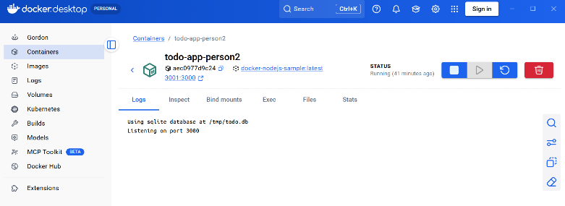
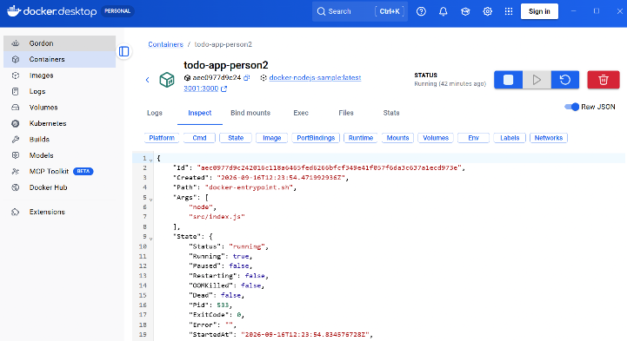
Durch diese Vorgehensweise wurde die Node.js-Anwendung erfolgreich mit Docker containerisiert. Das Docker-Image wurde aus dem vorhandenen Projekt und der Dockerfile erstellt. Anschliessend wurde daraus der Container todo-app-person2 erstellt und gestartet. Der Container wird in Docker Desktop mit dem Status Running angezeigt und verwendet das Image docker-nodejs-sample:latest. Durch die Portweiterleitung 3001:3000 ist die Anwendung über http://localhost:3001 erreichbar. Damit wurde die im Auftrag geforderte Ausführung der Node.js-Anwendung innerhalb eines Docker-Containers umgesetzt.

To-Do Applikation
Zuerst wurde das Projekt in Visual Studio Code geöffnet. Im Projektordner „docker-nodejs-sample“ befinden sich die Ordner „src“ und „spec“ sowie die Dateien „package.json“, „package-lock.json“ und „README.md“.
Als erster Schritt wurden die benötigten Abhängigkeiten für das Projekt installiert. Dafür wurde im Terminal der Befehl „npm install“ ausgeführt. Dadurch wurden die benötigten Node.js-Pakete installiert und der Ordner „node_modules“ erstellt.
Danach wurde die To-Do-App im Ordner „src“ erstellt. Die zentrale Datei der Anwendung ist „src/index.js“. Dort wurde der Node.js-Server programmiert. Für die Speicherung der To-Do-Aufgaben wurde SQLite verwendet. Die Datenbank wird dabei als „/tmp/todo.db“ gespeichert.
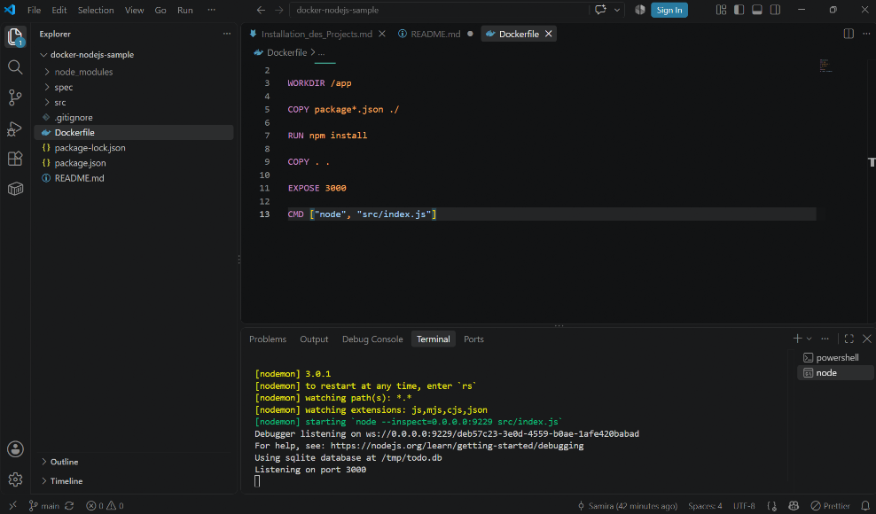
Anschliessend wurde die Anwendung mit „nodemon“ gestartet. Im Terminal ist zu sehen, dass nodemon die Datei „src/index.js“ startet. Danach erscheint die Meldung „Using sqlite database at /tmp/todo.db“ und „Listening on port 3000“. Damit war die Anwendung erfolgreich gestartet und konnte im Browser aufgerufen und getestet werden.
Nachdem die Anwendung erstellt und getestet wurde, wurde die Datei „Dockerfile“ im Projektordner erstellt. Darin wurden die notwendigen Einstellungen für die Anwendung festgelegt.
Mit „WORKDIR /app“ wurde das Arbeitsverzeichnis „/app“ festgelegt. Danach werden mit „COPY package*.json ./“ die Dateien „package.json“ und „package-lock.json“ übernommen. Mit „RUN npm install“ werden die benötigten Abhängigkeiten installiert. Anschliessend wird mit „COPY . .“ der restliche Projektinhalt übernommen.
Mit „EXPOSE 3000“ wurde der Port 3000 angegeben, auf dem die Anwendung läuft. Zum Schluss wurde mit „CMD ["node", "src/index.js"]“ festgelegt, dass beim Start die Datei „src/index.js“ mit Node.js ausgeführt wird.
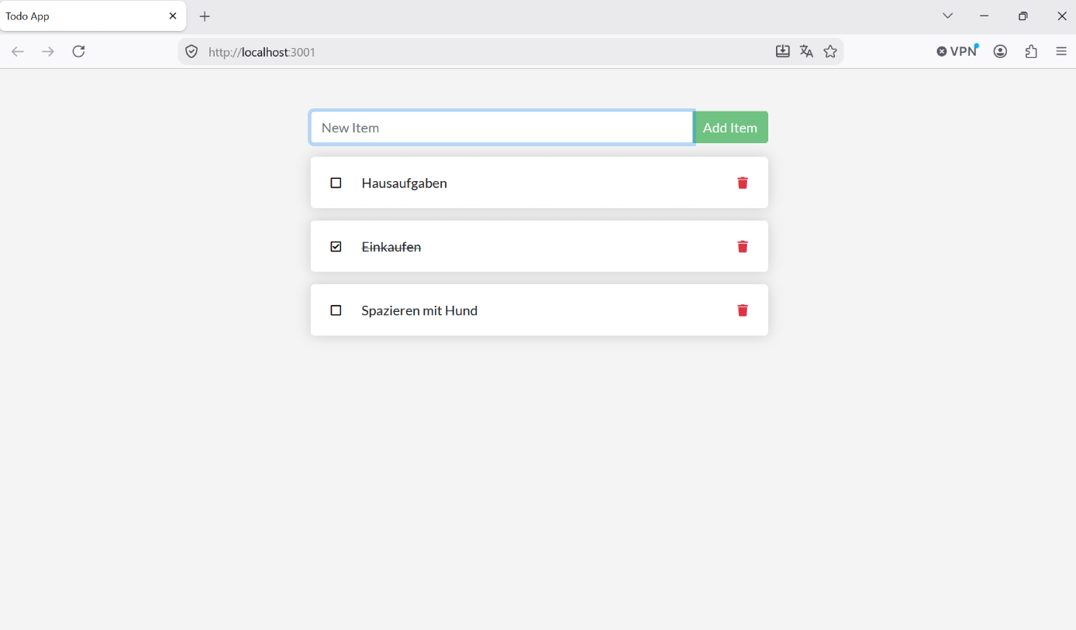
So sah es dann aus:

